МІНІСТЕРСТВО ОСВІТИ І НАУКИ УКРАЇНИ

Державний Університет Телекомунікацій

Навчально-науковий інститут Інформаційних технологій

Кафедра Інженерії програмного забезпечення

Практична робота №2

з предмету:

«Управління ІТ-проєктами»

на тему:

«Технологія розробки програмного забезпечення Scram. Робота в Jira Software»

Виконали: студенти 4 курсу, групи ПД-41

Решетнік Нікіта Олександрович

Гапей Максим Юрійович

Лаптєва Юлія Федорівна

Конох Владислав Віталійович

Викладач:

Полоневич Ольга Володимирівна

Київ 2023

**Тема:** Технологія розробки програмного забезпечення Scram. Робота в Jira Software

**Мета**: набуття практичних навичок планування процесу розробки програмного забезпечення з використанням програми Jira Software.

**Основна частина**

Створено новий проєкт в Jira.

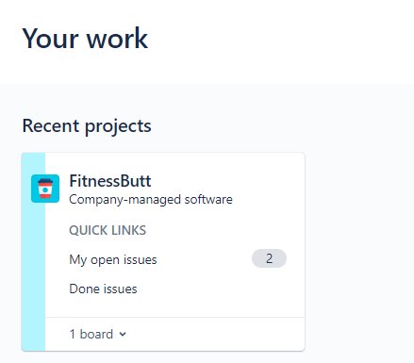

Додано усіх учасників команди.

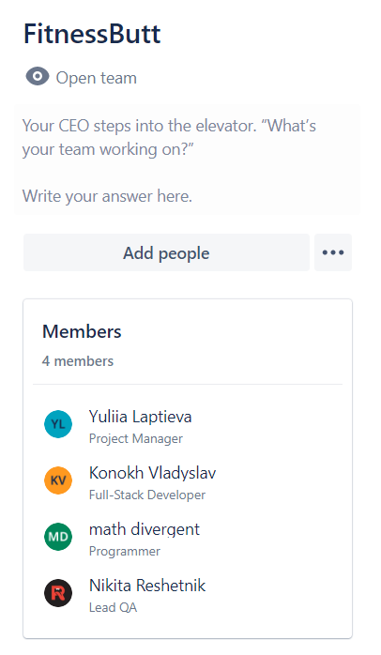

Створено 2 спринта довжиною в 2 тижні на кожен і розділено загальні віхи на менші задачі.

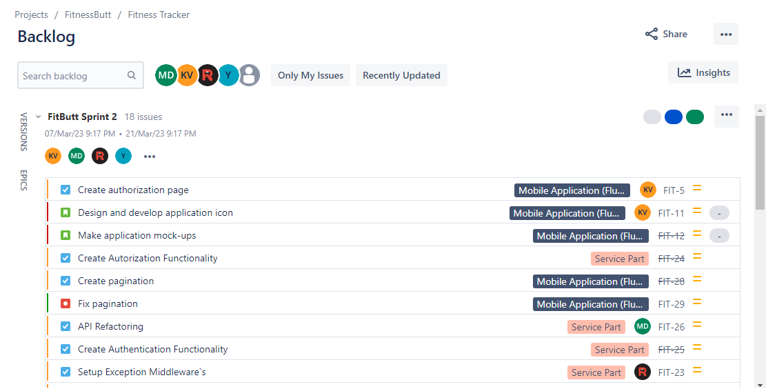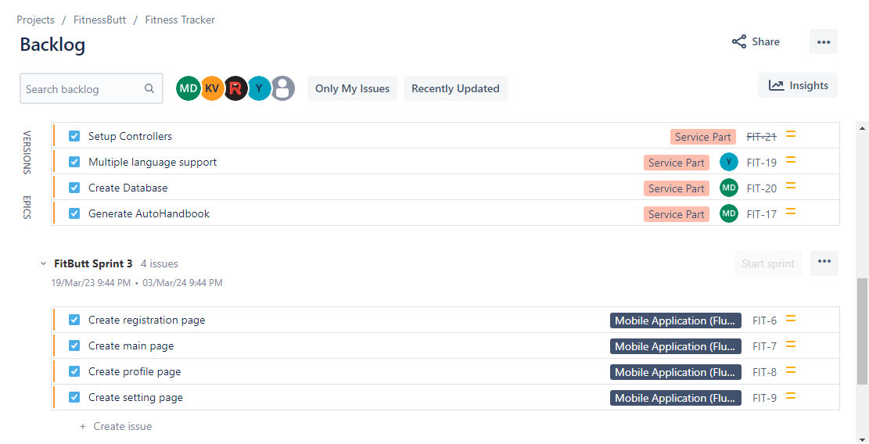

Розподілено завдання між учасниками.

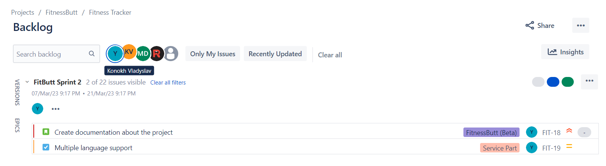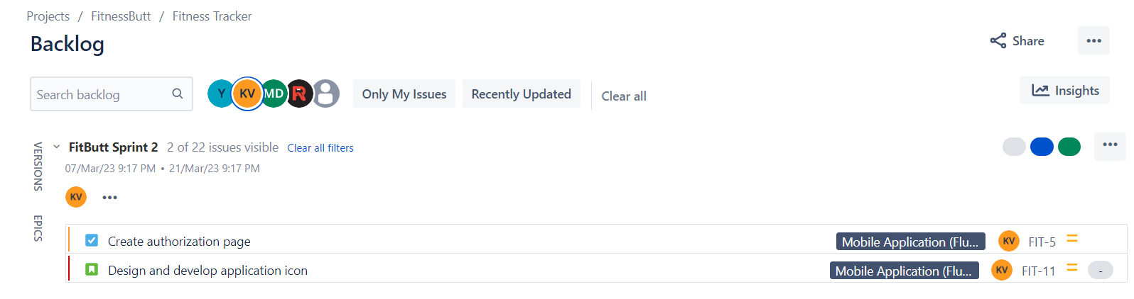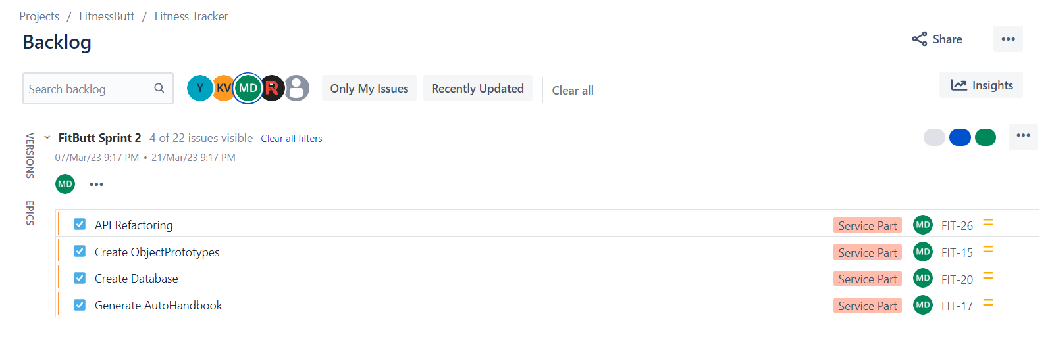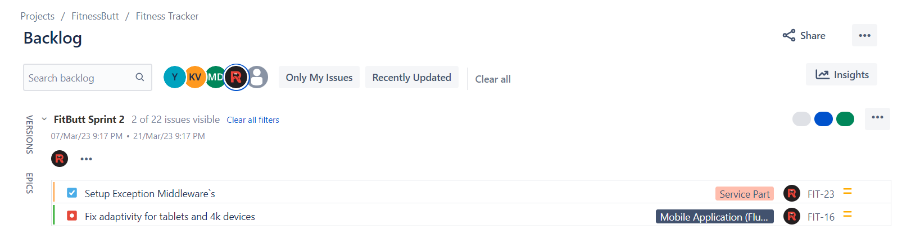

Дошка спринта

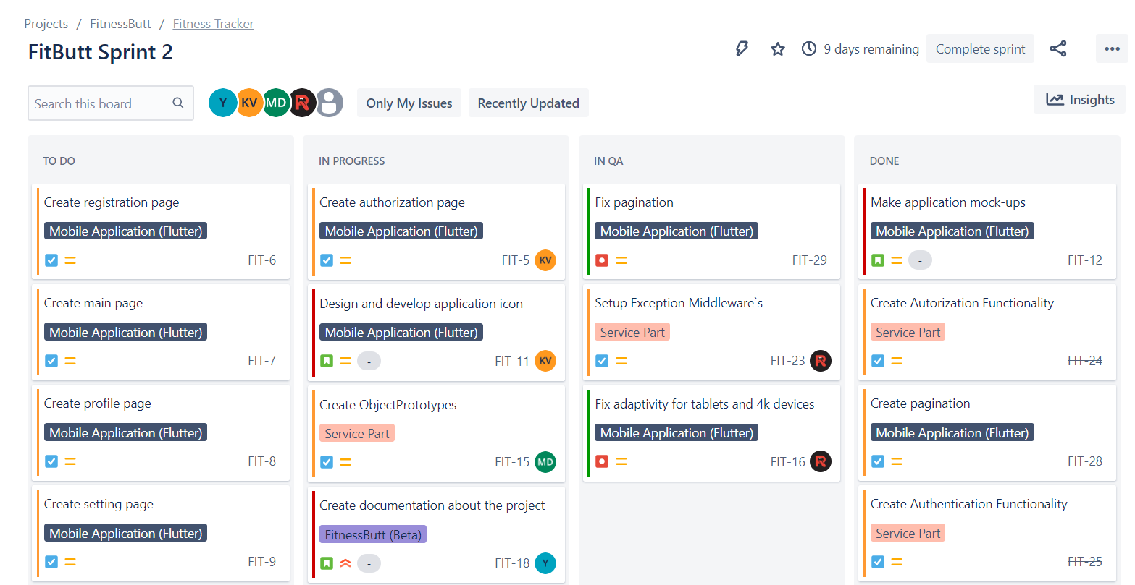

Burndown

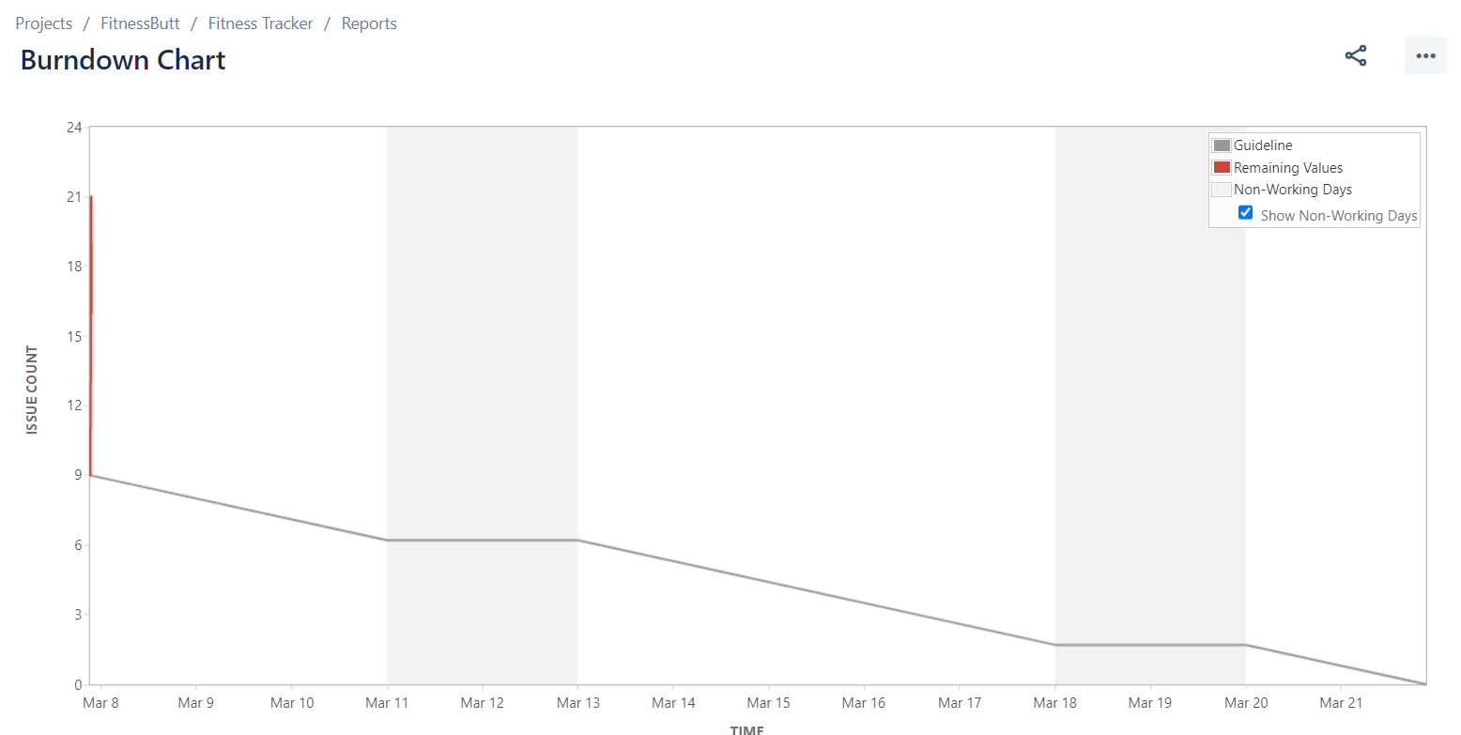

1. Всі спринти

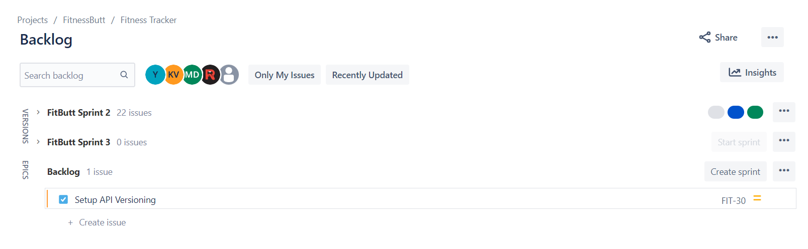

3. Сформовані релізи по спрінтам

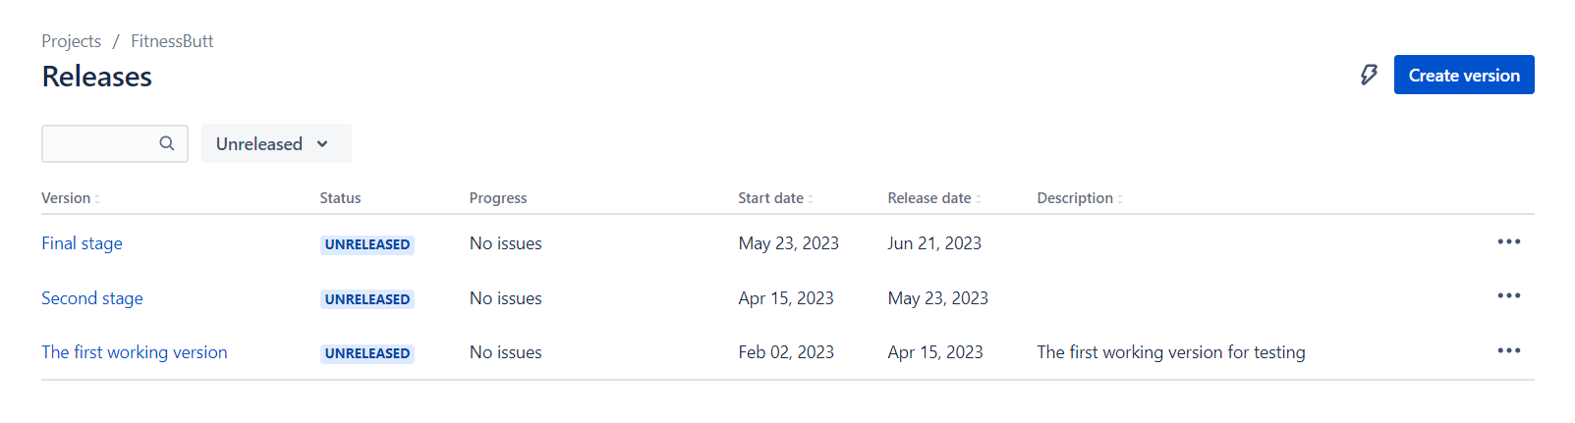

Посилання:

https://fitnessbutt.atlassian.net/jira/software/c/projects/FIT/boards/1